OBS! Ta bort denna text och instruktionerna nedan innan dokumentet skickas in.
Saker att tänka på innan du skickar in synpunkter, förfrågningar och klagomål gällande FSC regelverket:
- Mycket viktig att beställa hem¹ och granska avverkningsanmälan från Skogsstyrelsen innan du skickar iväg något.
- Den svenska FSC standardens krav (exempelvis indikator 6.4.3) kan endast användas om markägaren är FSC certifierad. Du måste därför ta reda på om markägaren är FSC certifierad innan du skickar in ett sådant klagomål².
- För att skicka klagomål gällande bristfällig hänsyn till rödlistade arter (indikator 6.4.3) måste man först granska om det finns någon hänsyn planerad till arterna i avverkningsanmälan.
- Om du inte har granskat om hänsyn planeras till arterna i avverkningsanmälan kan du möjligen skicka in dokumentet som en synpunkt eller förfrågan. Om du skickar in som förfrågan kan du till skillnad från en synpunkt förvänta dig ett svar.
- Klagomål mot FSC skogsbruksstandarden ska i ett första skede framföras till certifikatsinnehavaren, tex ett skogsbolag. Många (främst mindre) skogsägare är medlemmar i gruppcertifikat³ och då ska klagomålet framföras till gruppcertifikatet.
- Om ett ombud (tex Norra skog eller Mellanskog) avverkningsanmäler en skog med naturvärden motsvarande nyckelbiotops kvalitet men markägaren inte är FSC certifierad, bör du skicka in ett FSC kontrollerat virke klagomål. Då ska klagomålet skickas till ombudsföretaget.
¹ Maila till skogsstyrelsen@skogsstyrelsen.se
² Hör av dig till FSC kansliet eller isak.lodin@wwf.se om du vill ha hjälp.
³ https://se.fsc.org/se-sv/hitta/grupper-for-skogsbrukscertifiering
OBS! Ta bort denna text och instruktionerna ovan innan dokumentet skickas in.

Inledande FSC- /PEFC-klagomål – information om höga naturvärden och fridlysta arter i avverkningsanmälan A 29384-2026 i Åtvidabergs kommun
Detta klagomål behandlar höga naturvärden i avverkningsanmälan A 29384-2026 i Åtvidabergs kommun som inkom 2026-06-30 och omfattar 2,0 ha.
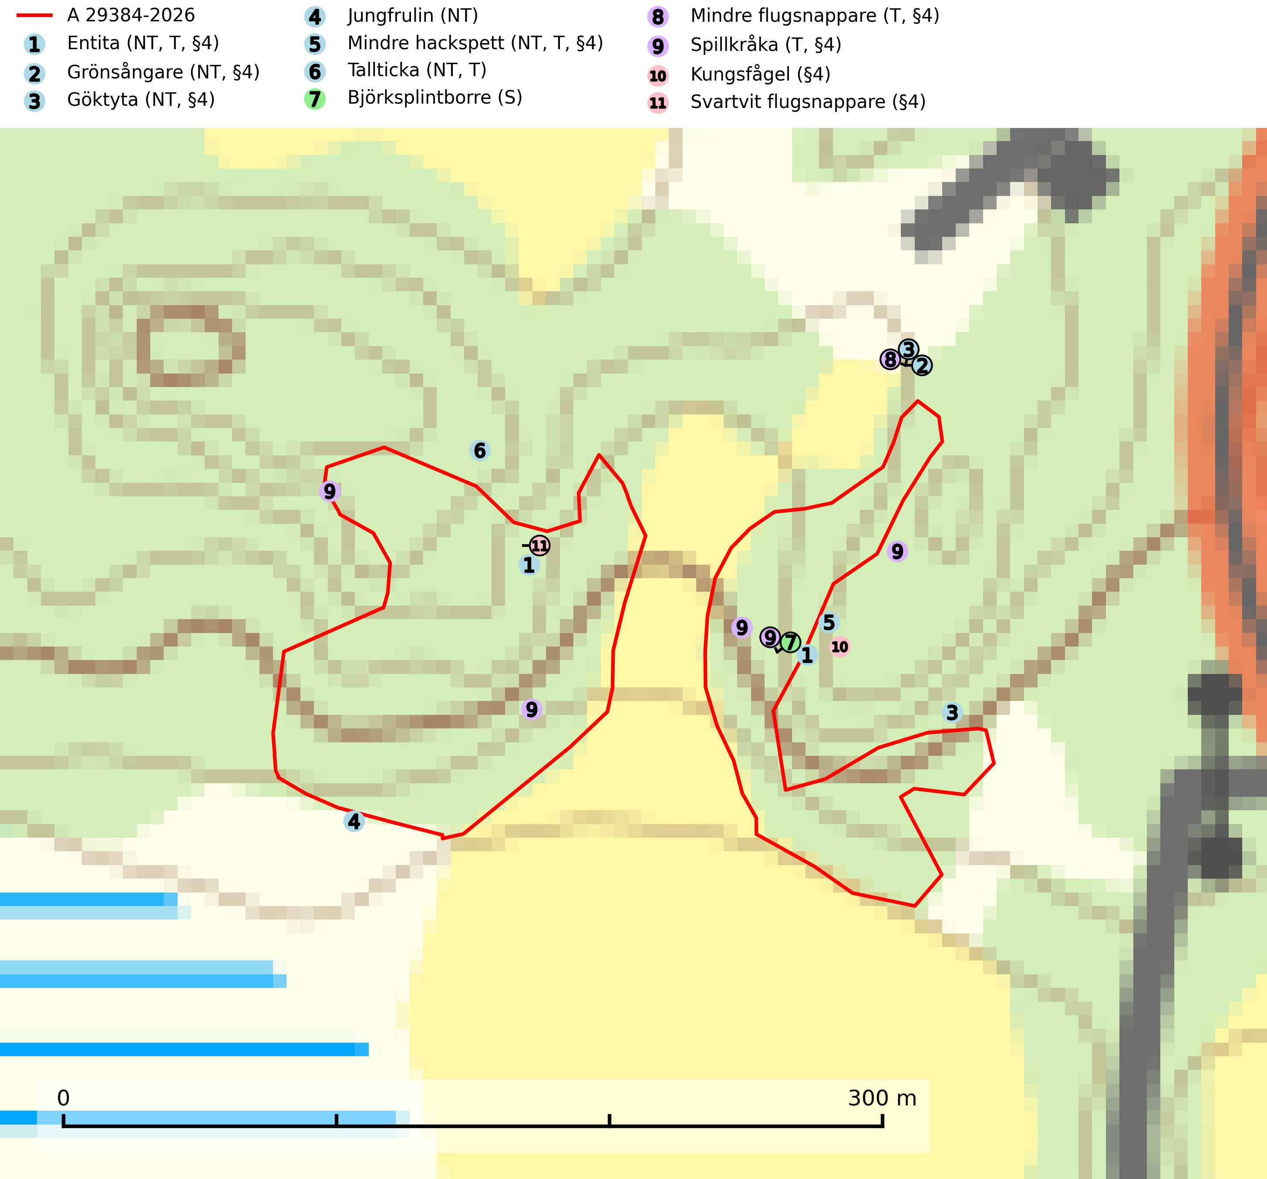
Figur 1. Fyndplatser för naturvårdsarter i och inom 14 meter från avverkningsanmälan. Markörer utan svart kant är placerade på fyndplatsen. Markörer med svart kant är placerade vid sidan av fyndplatsen och har ett svart streck som visar fyndplatsens exakta position. Kartans mittpunktskoordinat är N 6461610, E 558613 i SWEREF 99 TM.
I och inom 14 meter från avverkningsanmälan finns fynd av 11 naturvårdsarter, varav 6 är rödlistade, 8 är fridlysta, 5 är typiska (T) och 1 är signalart (S): entita (NT, T, §4), grönsångare (NT, §4), göktyta (NT, §4), jungfrulin (NT), mindre hackspett (NT, T, §4), tallticka (NT, T), björksplintborre (S), mindre flugsnappare (T, §4), spillkråka (T, §4), kungsfågel (§4) och svartvit flugsnappare (§4). Se Figur 1.
Nedan presenteras relevanta utdrag ur standarderna för FSC, Chain of Custody, Controlled Wood och PEFC.
Vi förväntar oss att ni återkommer med ett skriftligt svar på vårt klagomål och även beskriver vilka korrigerande åtgärder ni satt in för att rätta till identifierade brister i er efterlevnad av den svenska FSC standarden.

Naturvårdsarter och fridlysta arter
Nedan följer beskrivningar av de naturvårdsarter och fridlysta arter som har sina livsmiljöer och växtplatser i den avverkningsanmälda skogen. Se även ytterligare artfakta i BILAGA 1. De påträffade naturvårdsarterna är ett tydligt kvitto på att det rör sig om en skog med höga naturvärden.
Entita (NT, §4), rödlistad som nära hotad och prioriterad art i Skogsvårdslagen, har häckningsrevir i anmälan. Minskningstakten innevarande 10-årsperiod beräknas till 20 (10–30) % och bedöms vara nära gränsvärdet för Sårbar (VU). Entitan är ortstrogen och reviret är i genomsnitt omkring 5 hektar, ibland uppåt 20 hektar stort. Entitan är en utpräglad lövskogsfågel som föredrar flerskiktade, gärna högvuxna skogar med inslag av äldre träd och välutvecklat buskskikt. Även alkärr med videsnår hör till de miljöer som utnyttjas. Arten häckar ofta i skogar som är svagt eller inte alls påverkade av skogsbruk, ofta rör det sig om värdekärnor med höga naturvärden. Entitan missgynnas av konventionellt skogsbruk och dess ortstrohet och dåliga spridningsförmåga gör den känslig för fragmentering. Entita är typisk art för 9080 Lövsumpskog (Skogsstyrelsen, 2016, SLU Artdatabanken, 2021).
Grönsångare (NT, §4) är rödlistad som nära hotad (NT) och fridlyst enligt 4§ artskyddsförordningen. Den har minskat med 17 (6–24) % under de senaste 10 åren och minskningstakten för den svenska populationen bedöms vara nära gränsvärdet för Sårbar (VU). (A2b). Arten häckar i högstammig skog, främst lövskog men även i granskog, i regel utan kraftigare undervegetation. Den förekommer i södra och mellersta Sverige samt i Norrlands kustland norrut till Norrbotten. Förekommer dessutom sällsynt i Norrlands inland (SLU Artdatabanken, 2024). Orsaken till grönsångarens nedgång och är oklar varvid det är viktigt att försiktighetsprincipen enligt 2 kap. 3 § miljöbalken tillämpas för att bevara artens livsmiljöer och vända den negativa trenden.
Mindre hackspett (NT, §4) är rödlistad som nära hotad, fridlyst och prioriterad art i Skogsvårdslagen. Minskningstakten har uppgått till 25 (10–40) % under de senaste 15 åren och bedöms vara nära gränsvärdet för Sårbar (VU). (A2bc). Arten har stora revir och höga krav när det gäller förekomst av lövskog på landskapsnivå. För att häcka framgångsrikt behöver ett par cirka 40 ha äldre lövdominerad skog inom ett område på upp till 200 ha. Under vintern kan födosök även ske i äldre grandominerad skog. Mindre hackspett är typisk art för 9010 Taiga, 9750 Svämlövskog, 9080 Lövsumpskog, 9030 Landhöjningsskog och 9040 Fjällbjörkskog (SLU Artdatabanken, 2021; Skogsstyrelsen, 2016).
Tallticka (NT) uppträder först på tallar som är 100–150 år gamla men är vanligast på träd som är runt 150–200 år eller äldre. I skogslandskapet är den främst knuten till tallnaturskogar och restbiotoper med biologiskt gamla träd och signalerar vanligtvis skyddsvärda tallbestånd med höga naturvärden. Tallticka är typisk art för 9010 Taiga och 9060 Åsbarrskog (SLU Artdatabanken, 2023; Nitare & Skogsstyrelsen, 2019).
Björksplintborre är en skalbagge vars larvutveckling sker i bark på nyligen döda björkar, både stående träd och vindfällen. En prydlig rad med runda ventilationshål i barken ovanför modergången är synnerligen karaktäristiskt. Arten är knuten till lövrika blandskogar med en hög andel gamla träd, och starkt gynnad av naturliga störningar som torka, översvämningar, brand och stormfällningar. Talrika gnagspår kan tyda på biotoper med höga naturvärden, exempelvis för ovanliga hackspettar och andra, mer sällsynta vedinsekter. Larverna är omtyckt hackspettsföda (SLU Artdatabanken, 2025).
Mindre flugsnappare (§4) är typisk art för 9080 Lövsumpskog och omfattas av bilaga 1 EU:s fågeldirektiv. Den häckar i tät, ogallrad och flerskiktad blandskog med hög bonitet och krontäckning. Häckningsplatserna har ofta höga naturvärden knutna till relativt orörda skogar med mycket död ved, rik kryptogamflora och känsligt fältskikt (SLU Artdatabanken, 2024; Skogsstyrelsen, 2016). Arten kräver förstärkt hänsyn och missgynnas av omdaning av naturskog till produktionsskog, särskilt gallring och avverkning av flerskiktade skogsmiljöer med hög andel döda och döende träd på fuktig eller blöt mark skadar livsmiljöerna. Följande åtgärder rekommenderas i Skogsstyrelsens vägledning för hänsyn till mindre flugsnappare (Skogsstyrelsen, 2016).
- Lämna breda kantzoner (50–100 meter) mot bäckar, sumpskogar, sjöar och myrar.
- Återställ dikade sumpskogar genom att dämma eller täppta igen diken.
- Undvik all form av avverkning, inklusive gallring, i sumpskogsmiljöer och spara dem som hänsynsytor.
- Inom 100 meter från revir av mindre flugsnappare bör det bara ske ett försiktigt virkesuttag.
- Undvik all form av avverkning i gamla bokskogar av naturskogskaraktär och spara dem som hänsynsytor.
Spillkråka (§4) omfattas av bilaga 1 i EU:s fågeldirektiv och är typisk art för 9010 Taiga och 9740 Skogsbevuxen myr. Den behöver grova träd, främst tall, asp och bok som boträd. Skogsbruk med korta omloppstider och täta, homogena ungskogar utgör det största hotet. Spillkråka är en nyckelart i skogliga miljöer vars övergivna bohål utnyttjas av flera andra hålhäckande fågelarter och fladdermöss, däribland pärluggla (EN, §4), knipa (§4), salskrake (§4) och skogsduva (§4). Hökuggla (VU, §4) och slaguggla (§4) häckar ofta i högstubbar som brutits av i höjd med ett gammalt spillkråkebo (SLU Artdatabanken, 2026; Skogsstyrelsen, 2016).

Certifiering

Ur FSC-standarden
PRINCIP 1: LAGEFTERLEVNAD: Certifikatsinnehavaren ska följa alla tillämpliga lagar, förordningar och nationellt ratificerade internationella avtal, konventioner och överenskommelser.
1.3.1 Tillämpliga lagar och föreskrifter för brukandet av skogen följs.
- Kommentar: I den avverkningsanmälda skogen har fridlysta arter sina livsmiljöer och växtplatser. Att skada de fridlysta arternas livsmiljöer, växtplatser eller ekologiska funktion är inte tillåtet enligt artskyddsförordningen. EU:s medlemsländer och skogsbolag är skyldiga att agera i enlighet med EU:s fågeldirektiv där det uttryckligen står att direktivet gäller för fåglar samt för deras ägg, bon och livsmiljöer (artikel 1). Vidare att de åtgärder som vidtas inte får leda till en försämring av den nuvarande situationen beträffande bevarandet av de fågelarter som avses i artikel 1 (artikel 13).
6.4 Certifikatsinnehavaren ska skydda sällsynta arter och hotade arter samt deras livsmiljöer inom skogsbruksenheten. Det ska ske genom avsättningar, andra skyddade områden och genom att skapa konnektivitet och/eller genom andra direkta åtgärder som gynnar dessa arters överlevnad och livskraft. Åtgärderna ska stå i förhållande till brukandets skala, intensitet och risk, samt till sällsynta och hotade arters bevarandestatus och ekologiska krav. Certifikatsinnehavaren ska beakta den geografiska spridningen och ekologiska krav hos sällsynta och hotade arter utanför skogsbruksenhetens gränser när beslut om åtgärder inom skogsbruksenheten ska fattas.
6.4.3 Bevarandeåtgärder genomförs för de kända förekomster av rödlistade arter som påverkas av skogsbruk.
- Kommentar: I det avverkningsanmälda skogsområdet har 11 naturvårdsarter varav 6 rödlistade arter sina livsmiljöer och växtplatser.

Ur Chain of Custody Certification (FSC-STD-40-004 ver 3.0)
1.3 The organization shall commit to the FSC values as defined in FSC-POL-01-004 Policy for the Association of Organizations with FSC.

Ur FSC:s policy för associerade organisationer (FSC-POL-01-004)
Som “Chain of Custody”-certifierad organisation är skogsbolaget bunden av de fastställda reglerna i Del 1 Punkt 1 c) i Policy för organisationer associerade med FSC (FSC-POL-01-004 V2-0 EN + SVE version 2012-03-02):
- De organisationer FSC kan acceptera association med får inte direkt eller indirekt ha några kopplingar till nedanstående, oacceptabla aktiviteter:
a) Olaglig skogsavverkning och handel med olagligt avverkat virke eller skogsprodukter
...
c) Skogsbruk som förstör höga naturvärden
d) Betydande omvandling av skog till plantager eller annan, icke skoglig, markanvändning
- Kommentar: Avverkning av skog med höga naturvärden samt skada på fridlysta arter strider både mot FSC Controlled Wood-standarden och FSC:s policy for associerade organisationer.

Ur FSC Controlled Wood (FSC-STD-40-005)
Virke som inte accepteras i FSC-märkta produkter (oacceptabelt ursprung) enligt FSC Controlled Wood (FSC-STD-40-005):
- Illegalt avverkat virke.
- ...
- Virke från avverkningar som hotar höga naturvärden.
- Virke från skog som konverteras till plantager eller icke-skogligt bruk.
- Kommentar: Avverkning av skog med höga naturvärden samt skada på fridlysta arter strider både mot FSC Controlled Wood-standarden och FSC:s policy for associerade organisationer.

Ur PEFC-standarden gällande lagefterlevnad
PEFC-standarden förutsätter att tillämplig svensk lagstiftning följs. Det är utsedd tillsynsmyndighet som ansvarar för tillsyn av lagens efterlevnad. PEFC-standarden återger innehållet i vissa certifieringskritiska lag- och föreskriftskrav vilka ska ingå i granskning av PEFC-systemets efterlevnad.
- Kommentar: I den avverkningsanmälda skogen har fridlysta arter sina livsmiljöer och växtplatser. Att skada de fridlysta arternas livsmiljöer, växtplatser eller ekologiska funktion är inte tillåtet enligt artskyddsförordningen

BILAGA 1 – Fridlysta arter

Entita – ekologi samt krav på livsmiljön
Entita (NT, §4) är rödlistad som nära hotad, fridlyst och prioriterad art enligt Skogsvårdslagen. Den omfattas av EU:s fågeldirektiv och är typisk art för 9080 Lövsumpskog. Minskningstakten har uppgått till 20 (10–30) % under de senaste 10 åren och bedöms vara nära gränsvärdet för Sårbar (VU). (A2b) (SLU Artdatabanken, 2021).
Entitan är en utpräglad lövskogsfågel som påträffas i ädellövskogar, strandskogar, ekhagar, igenväxande hagmarker, lövdungar, parker och trädgårdar. Den föredrar flerskiktade, gärna högvuxna skogar med inslag av äldre träd och med ett välutvecklat buskskikt. Ek- och hasseldominerade skogar och dungar, samt alkärr med videsnår, hör till de miljöer som ofta utnyttjas. I sydligaste Sverige är bokskog en viktig miljö (Skogsstyrelsen, 2016).
Reviren är relativt stora för en småfågel, i genomsnitt omkring 5 hektar men de kan vara upp till 20 hektar. Entitan är en utpräglad stannfågel och rör sig inte långt från kläckningsplatsen; ungfåglarna sprider sig sällan mer än 5 km från födelseplatsen och etablerade fåglar lämnar därefter inte sitt revir (Skogsstyrelsen, 2016). Det häckande paret försvarar sitt revir året runt. De tillåter dock en grupp av ungfåglar att etablera sig inom deras revir och så bildas en vinterflock, vilket sker redan i juni månad. Även under kalla vintrar stannar entitan kvar inom sitt revir. Hittar man entitor vid sitt foderbord beror det på att fågelmatningen ligger inom ett entiterevir (SLU Artdatabanken, 2021). Arten är känslig för fragmentering och har svårt att etablera sig i isolerade skogsområden. Entitan är hålhäckare, men kan inte själv hacka fram sitt hål utan är beroende av miljöer som erbjuder naturliga hål (Skogsstyrelsen, 2016).
Arten häckar ofta i skogar som är svagt eller inte alls påverkade av skogsbruk. Särskilt i Svealand ofta i skogar som har höga naturvärden och utgör skogliga värdekärnor. Entitan missgynnas av konventionellt skogsbruk genom minskad förekomst av risiga, flerskiktade skogar liksom av avverkning av lövträdsrika kantzoner. Entitans ortstrohet och dåliga spridningsförmåga gör den känslig för fragmentering (Skogsstyrelsen, 2016).

Referenser – entita
Skogsstyrelsen, 2016. Vägledning för hänsyn till entita. https://www.skogsstyrelsen.se/globalassets/lag-och-tillsyn/artskydd/vagledningar-for-hansyn-till-faglar/entita-vagledning-hansyn2.pdf
SLU Artdatabanken, 2021. Artfaktablad. Naturvård – artfakta. SLU Artdatabanken, Uppsala

Mindre hackspett – ekologi samt krav på livsmiljön
Mindre hackspett (NT) är rödlistad som nära hotad, fridlyst och prioriterad art i Skogsvårdslagen. Den är typisk art för 9010 Taiga, 9750 Svämlövskog, 9080 Lövsumpskog, 9030 Landhöjningsskog och 9040 Fjällbjörkskog. Minskningstakten har uppgått till 25 (10–40) % under de senaste 15 åren och bedöms vara nära gränsvärdet för Sårbar (VU). (A2bc). (SLU Artdatabanken 2021).
Den mindre hackspetten lever i löv- och blandskog med förekomst av äldre lövträd, gärna ädellövträd i södra Sverige. Norrut förekommer arten i gamla löv- och blandskogar med al, björk och asp. Ett mycket glest bestånd förekommer i fjällbjörkskogen. Under vintern kan födosök ske även i äldre grandominerad skog, troligen för att den ger bättre skydd mot rovdjur och rovfåglar än ren lövskog. (SLU Artdatabanken, 2021).
Arten har stora revir och höga krav när det gäller förekomst av lövskog på landskapsnivå. För att häcka framgångsrikt behöver ett par cirka 40 ha äldre lövdominerad skog inom ett område på upp till 200 ha. Under vintern utsträcks födosöket till ett större område på flera hundra hektar, men varje individ återvänder till samma natthål kväll efter kväll. Arten häckar i murkna lövträdsstammar eller stubbar (oftast klibbal eller björk), vanligen 3–7 meter över marken. Ett nytt bohål hackas ut varje vår (Skogsstyrelsen, 2016 & SLU Artdatabanken, 2021).
Den mindre hackspetten missgynnas av gallring i löv- och blandskogar, om lövträd tas bort. Vidare så missgynnas arten starkt genom avverkning av äldre lövträd, dränering och avverkning av al- och björkkärr, röjning eller gallring av täta strandskogar, alkärr samt borttagande av murkna träd och grenar. Nedhuggning av äldre hagmarksbjörkar och alar är också negativt. Arten hotas dessutom av biobränsleuttag i gamla inägomarker och andra lövskogar (Skogsstyrelsen, 2016 & SLU Artdatabanken, 2021).

Referenser – mindre hackspett
Skogsstyrelsen, 2016. Vägledning för hänsyn till mindre hackspett. https://www.skogsstyrelsen.se/globalassets/lag-och-tillsyn/artskydd/vagledningar-for-hansyn-till-faglar/mindre-hackspett-vagledning-hansyn2.pdf
SLU Artdatabanken, 2021. Artfaktablad. Naturvård – artfakta. SLU Artdatabanken, Uppsala

Mindre flugsnappare – ekologi samt krav på livsmiljön
Mindre flugsnappare (§4), som omfattas av bilaga 1 EU:s fågeldirektiv och är typisk art för 9080 Lövsumpskog, förekommer spritt men sällsynt i större delen av landet men är vanligast i södra Sverige och utmed Norrlandskusten. Den häckar i tät, ogallrad och flerskiktad blandskog med hög bonitet och krontäckning. Reviren är ofta belägna nära stränder, kärr eller bäckar där marken är fuktig eller vattendränkt och i många fall finns det rikligt med död ved i form av högstubbar. Trädslagsfördelningen har mindre betydelse än skogens struktur, och häckningar sker såväl i ädellövskog (i södra Sverige ofta i bokskog) som i nästan ren granskog (SLU Artdatabanken, 2024; Skogsstyrelsen, 2016).
Reviret är litet, omkring 1 hektar, och arten kan därför häcka även i små områden med lämplig miljö, till exempel bokbackar insprängda i annan skog. Däremot bör detta reviret ansluta till större områden med sammanhängande skog, eftersom arten undviker bryn mot öppen mark. Boet placeras oftast i döda träd, i håligheter och bakom barkflagor eller liknande (Skogsstyrelsen, 2016).
Häckningsplatser för mindre flugsnappare har ofta höga naturvärden knutna till relativt orörda skogar med mycket död ved, rik kryptogamflora och känsligt fältskikt. Mindre flugsnappare kräver förstärkt hänsyn och missgynnas av omdaning av naturskog till produktionsskog, särskilt gallring och avverkning av flerskiktade skogsmiljöer med hög andel döda och döende träd på fuktig eller blöt mark. I södra Sverige missgynnas arten av underröjning och gallring av flerskiktad bokskog. Följande åtgärder rekommenderas i Skogsstyrelsens vägledning för hänsyn till mindre flugsnappare (Skogsstyrelsen, 2016).
- Lämna breda kantzoner (50–100 meter) mot bäckar, sumpskogar, sjöar och myrar.
- Återställ dikade sumpskogar genom att dämma eller täppta igen diken.
- Undvik all form av avverkning, inklusive gallring, i sumpskogsmiljöer och spara dem som hänsynsytor.
- Inom 100 meter från revir av mindre flugsnappare bör det bara ske ett försiktigt virkesuttag.
- Undvik all form av avverkning i gamla bokskogar av naturskogskaraktär och spara dem som hänsynsytor.

Referenser – mindre flugsnappare
Skogsstyrelsen, 2016. Vägledning för hänsyn till mindre flugsnappare. Vägledningar och kunskapsstöd artskydd - Skogsstyrelsen
SLU Artdatabanken, 2024. Artfakta: mindre flugsnappare (Ficedula parva). https://artfakta.se/taxa/100058

Spillkråka – ekologi samt krav på livsmiljön
Spillkråka (§4) ingår i bilaga 1 EU:s fågeldirektiv och är typisk art för 9010 Taiga och 9740 Skogsbevuxen myr. Den lever i både barr- och blandskog liksom i ren lövskog. De tätaste populationerna tenderar att finnas i äldre, variationsrik blandskog med gott om död ved och gamla träd. Varje par utnyttjar 400–1000 hektar skog beroende på skogens kvalitet. Skogsbruk med korta omloppstider och täta, homogena ungskogar utgör det största hotet (SLU Artdatabanken, 2026).
Spillkråka är en nyckelart i skogliga miljöer vars övergivna bohål utnyttjas av flera andra hålhäckande fågelarter och fladdermöss, däribland pärluggla (EN, §4), knipa (§4), salskrake (§4) och skogsduva (§4). Hökuggla (VU, §4) och slaguggla (§4) häckar ofta i högstubbar som brutits av i höjd med ett gammalt spillkråkebo (Skogsstyrelsen, 2016).

Referenser – spillkråka
Skogsstyrelsen, 2016. Vägledning för hänsyn till spillkråka. Vägledningar och kunskapsstöd artskydd – Skogsstyrelsen.
SLU Artdatabanken, 2026. Artfaktablad. Naturvård – artfakta. SLU Artdatabanken, Uppsala.

